PISANJE PRIPOVJEDNIH I OPISNIH TEKSTOVA
Vremensko trajanje aktivnosti | Vrijeme ostvarivanja | Sredstva, pomagala, alati
6 sati |  | E-sfera, udžbenik Naš hrvatski 6, radna bilježnica Naš hrvatski 6, Snaga riječi 6, digitalni alat PowerPoint/ Popplet/ Coggle, mobitel.

ODGOJNO-OBRAZOVNI ISHODI na razini aktivnosti
- navoditi što je opis, vrste opisa; što je pripovijedanje, vrste pripovjednih tekstova
- čitati o načinu pisanja plana teksta, sažimati podatke
- čitati o fazama pisanja, sažimati podatke u bilješke, sastaviti grafički organizator znanja
- crtati ilustraciju prema uputama
- izraditi pomičnu mapu s vanjskim i unutarnjim opisom lika
- izraditi autoportret i opisivati portret
- pisati pripovjedni tekst s opisom lika
- objektivno opisati kućnoga ljubimca
- pisati pripovjedni tekst sa subjektivnim opisom kućnoga ljubimca
- opisati zatvoreni prostor
- opisati otvoreni prostor

OPIS AKTIVNOSTI
- aktivnost – Opisivanje – pripovijedanje
Učenik se prisjeća i u Vennov dijagram piše što je opisivanje, što se može opisati, vrste opisa; što je pripovijedanje, kakvi mogu biti pripovjedni tekstovi, što je zajedničko (subjektivno i objektivno, sažeto i opširno)

Razmisli u paru i razmijeni: Učenik u paru razgovara što je napisao, ispravlja i dopunjava Vennov dijagram.
- aktivnost – Plan teksta (udžbenik Naš hrvatski 6, 80. str.)
Učenik samostalno čita tekst nastavne jedinice Pisanje pripovjednih i opisnih tekstova – Plan teksta.
Učenik čita kako se dječak Ivan pripremio za pisanje teksta o umnim mapama. Objašnjava kako se Ivan pripremio za pisanje teksta. U paru razgovara kako se spremao za pisanje teksta kao Ivan i kako se sprema kada treba napisati sastavak.
- aktivnost – Faze nastanka teksta (udžbenik Naš hrvatski 6, 81. – 82. str.)
Insert metoda: Učenik čita tekst o fazama nastanka teksta i označava ulomke:
+ nova obavijest; - obavijest se razlikuje od onoga što znam ili mislim da znam; √ mislim da znam; ? obavijest me zbunjuje, o tome želim znati više
Nakon što pročita tekst i označi na tekstu, učenik u paru uspoređuje svoje bilješke.
- aktivnost – Savjet za uspješno pisanje (dostupno na e-sferi uz udžbenik Naš hrvatski 6)
Učenik sluša audiosažetak Pisanje pripovjednih i opisnih tekstova.
Učenik sastavlja grafički organizator znanja o fazama nastanka teksta. Za izradu organizatora može se poslužiti nekim od predloženih digitalnih alata i programa: PowerPointom, Poppletom, Coggleom.
Učenik prikazuje savjet kako se može biti uspješan u pisanju opisnih i pripovjednih tekstova koristeći se grafičkim organizatorom znanja.
- aktivnost – Opis osobe (dostupan na e-sferi uz udžbenik Naš hrvatski 6, jedna je ilustracija u Slušam i govorim, ostale ilustracije su u Čitam i pišem)
Rad u paru: jedan učenik opisuje ilustraciju lika, a drugi učenik crta lik prema riječima. Kada završi opis, uspoređuju izvornu ilustraciju s ilustracijom koju je nacrtao učenik.
- aktivnost – Portret – Darcy Burdock (udžbenik Naš hrvatski 6, 83. str.)
Učenik čita opis lika Darcyja Burdocka. Učenik izrađuje pomičnu mapu – prozorčić u lik, u kojoj na prednjoj stranici crta lik, a u unutrašnjosti organizira: vanjski opis i unutarnji opis. Vanjski opis dopunjava pojedinostima s ilustracije u udžbeniku.
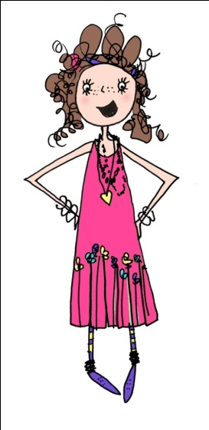 | 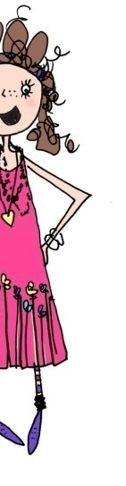

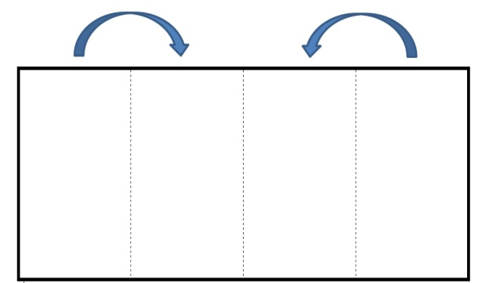

- aktivnost – Sebeslik/samoslik/selfie (dostupno na e-sferi uz udžbenik Naš hrvatski 6)
- Učenik izrađuje zanimljiv sebeslik mobitelom, usmeno ga opisuje.
- Učenici izrađuju zanimljive sebeslike. Svi autoportreti stave se na hrpu, učenici izvlače fotografije i opisuju ih. Kako se učenici poznaju, osim vanjskoga opisa opisuju učenikove unutarnje osobine koje su prikazane na fotografiji.

- aktivnost – Lik piše pismo – pripovjedni tekst (Snaga riječi 6)
Učenik piše zamišljeno pismo drugome liku. U pismu se učenik treba staviti u ulogu lika te iz njegove perspektive opisati neku situaciju, njegove misli, stavove. Na primjer: Mladen Kopjar, Kako sam postao brat. Učenik piše pismo prijatelju u kojem će Filip ispripovijedati kako su se roditelji ponašali prema njemu dok je majka bila trudna, kako su se ponašali Filip i tata dok su čekali u bolnici i opisati malu sestru.
- aktivnost – Moj kućni ljubimac (radna bilježnica Naš hrvatski 6, 3. i 4. zadatak)
- Učenik objektivno opisuje svojega kućnoga ljubimca/ kućnoga ljubimca kojega bi želio imati prema uputama u 3. zadatku.
- Učenik prepričava zgodu sa svojim kućnim ljubimcem. U pripovjednom tekstu subjektivno opisuje svojega kućnoga ljubimca prema uputama u 3. zadatku.
- aktivnost – Opis prostora – otvoreni/zatvoreni prostor (udžbenik Naš hrvatski 6, 85. str.)
Učenik čita opis unutarnjega prostora Bakin tavan. Zadatak: budi Davorov kritički prijatelj i upozori ga što nije dobro u uvodu, koje rečenice treba popraviti u razradi i savjetuj ga kako bi trebao napisati zaključak.
- aktivnost – Opis zatvorenoga prostora – učionica (udžbenik Naš hrvatski 6, 85. str.)
Učenik subjektivno opisuje svoju najdražu učionicu u školi.
- učenik sastavlja i dobro razrađuje plan opisa: opća slika učionice, opis i raspored pojedinosti u prostoru, izdvojena važna pojedinost, ljudi u prostoru, ugođaj/doživljaj prostora.
- učenik piše tekst po planu
- učenik čita tekst, prepravlja izraze i rečenice, provjerava pravopisnu i gramatičku točnost
- učenik prepisuje tekst u čistopis ili ga piše na računalu
- učenik predstavlja tekst učenicima razrednoga odjela

- aktivnost – Opis otvorenoga prostora – Moja ulica
Učenik subjektivno opisuje svoju ulicu u rano jutro.
- učenik sastavlja i dobro razrađuje plan opisa: određivanje položaja u prostoru, ugođaj prostora, iznošenje pojedinosti i položaj svoje kuće u ulici, doživljaj prostora, ponašanje ljudi u prostoru
- učenik piše ključne riječi (pojedinosti) i uz njih piše imenice, pridjeve i glagole koje će povezati u smislene rečenice
- učenik piše tekst po planu
- učenik čita tekst u sebi, prepravlja izraze i rečenice, provjerava pravopisnu i gramatičku točnost
- učenik čita opis svome paru u klupi ili pronalazi u učionici učenika koji je završio opisivanje, jedan drugome su kritički prijatelji, govore što misle, a što bi trebalo popraviti jer je nejasno, gramatički ili pravopisno netočno
- učenik prepravlja tekst
- učenik prepisuje tekst u čistopis ili ga piše na računalu
- učenik predstavlja tekst učenicima razrednoga odjela

Vrednovanje za učenje | Vrednovanje kao učenje | Vrednovanje naučenoga
- razmjena informacija o učenju i o rezultatima učenja – 2. , 4. aktivnost (izrada grafičkog organizatora znanja) i 10. aktivnost  - povratne informacije tijekom aktivnosti i po završetku svake aktivnosti | - samoprocjena uspješnosti u 3., 5. 7. i 9. aktivnosti  - usporedba uradaka s uradcima drugih učenika, vršnjačko vrednovanje | - vrednovanje sastavaka iz 6., 8., 11. i 12. aktivnosti

POVEZANOST S MEĐUPREDMETNIM TEMAMA
Učiti kako učiti  - uku A.3.1. Učenik samostalno traži informacije iz različitih izvora, transformiranih u novo znanje i uspješno primjenjuje pri rješavanju problema.  - uku B.3.4. Učenik samovrednuje proces učenja i svoje rezultate, procjenjuje ostvareni napredak te na temelju toga planira buduće učenje.  - uku D.3.2. Učenik ostvaruje dobru komunikaciju s drugima, uspješno surađuje u različitim situacijama i spreman je zatražiti i ponuditi pomoć. | Uporaba informacijske i komunikacijske tehnologije  - ikt A.3.2. Učenik se samostalno koristi raznim uređajima i programima.  - ikt D.3.1. Učenik se izražava kreativno i planira svoje djelovanje jednostavnim metodama za poticanje kreativnosti u IKT okružju.  Osobni i socijalni razvoj  - osr B.3.2. Razvija komunikacijske kompetencije i uvažavajuće odnose s drugima.

